**1. Tabla de contenidos**

1. Tabla de contenido ……………………………………………………………………………………………………………… 2

2. Abstract ………………………………………………………………………………………………………………………………. 3

3. Objetivos del estudio …………………………………………………………………………………………………………… 3

4. Materiales y métodos ………………………………………………………………………………………………………….. 4

5. Resultados ………………………………………………………………………………………………………………………….. 5

6. Discusión y limitaciones y conclusiones del estudio …………………………………………………………….. 9

7. Bibiografía…………………………………………………………………………………………………………………………. 10

**2. Abstract**, o si lo preferís “Resumen ejecutivo”, con un breve resumen sobre el proceso y los principales resultados. No debe exceder de una página.

La caquexia es un síndrome de deterioro corporal progresivo asociado con pérdida de peso extrema, que afecta en torno al 80% de las personas con cáncer avanzado y afecta significativamente el bienestar del paciente y el pronóstico de la enfermedad. Los metabolitos presentes en cada uno de los individuos participan en diferentes procesos fisiológicos algunos de ellos asociados con caquexia. Para saber las principales rutas asociadas a este síndrome, en este estudio se ha realizado el análisis de diferentes metabolitos en sangre periférica pacientes con cáncer e individuos control para conocer los cambios que se producen en el metaboloma de los pacientes con caquexia.

Se han estudiado un total de 73 individuos, de los cuales 43 han sido pacientes con cáncer con síndrome caquéxico y 30 individuos control. Se han estudiado un total de 63 metabolitos, de los cuales en metabolitos 40 se han observado cambios significativos en la concentración sérica de los pacientes frente a los individuos sanos.

Este análisis nos permite caracterizar las alteraciones metabólicas con el fin de obtener nuevos conocimientos de las rutas alteradas en pacientes con caquexia y así diseñar nuevas estrategias clínicas para mejorar el pronostico y el bienestar del paciente.

**3. Objetivos del estudio.** Debe de quedar bien claro cuáles son los objetivos de vuestro trabajo. Breves, media página a lo sumo.

Estudio de alteraciones en los niveles de metabolitos presentes en sangre periférica de pacientes con cáncer afectados con caquexia para así conocer las rutas metabólicas implicadas en esta complicación y diseñar nuevas estrategias con el fin de conseguir mayor beneficio clínico. Para ello será necesario caracterizar todos los metabolitos con un cambio significativo entre los casos de síndrome caquexico y controles, así como determinar aquellos que tengan una alteración mayor y determinar las rutas en las que se encuentran implicados.

**4. Materiales y Métodos:** Con qué y cómo habéis trabajado. Variará según el caso, pero habitualmente contendrá: Origen (fuente) y naturaleza (tipo) de los datos; herramientas informáticas y bioinformáticas utilizadas. Procedimiento general de análisis; métodos utilizados; Una o dos páginas como mucho.

Este trabajo se ha realizado con el dataset de metabolómica ‘2024-Cachexia’ en el repositorio metaboData de github. Esta base de datos contiene los datos sobre 47 pacientes y 30 individuos control de los niveles séricos de un total de 63 metabolitos estudiados involucrados en diferentes rutas.

Todos los valores de los datos son numéricos y no se detectan valores nulos o faltantes. Las muestras de los pacientes son independientes, no están emparejadas. Se diferencian dos grupos en las muestras, grupo control y grupo de pacientes afectados con caquexia.

El análisis de los datos se ha realizado mediante el programa RStudio con la herramienta RMarkdown. Los paquetes utilizados para el proyecto han sido: SummarizedExperiment, Dplyr que contine acciones más comunes como filtrar, seleccionar y ordenar, y Ggplot2 que permite crear y personalizar gráficos.

Para el estudio, en un primer momento se ha extraído el archivo y comprobado que no hubiese valores nulos. Se han establecido dos grupos convirtiendo la variable ‘muscle.loss’ en una variable factorial con 0 para los pacientes y 1 para los controles. Y finalmente se ha comprobado que todas las variables del estudio son variables numéricas.

Se ha creado un summarizedExperiment. Para ello ha sido necesario convertir los datos a matriz y transponer esta, ya que en summarizedexperiment se invierten filas y columnas, siendo cada columna una muestra y cada fila una variable. En este paso se ha establecido la variable ‘muscle.loss’ como condición para distinguir entre grupos.

A nivel estadístico se ha calculado la media y la desviación estándar total para cada variable diferenciando entre los grupos establecidos. También se ha representado mediante gráficos de cajas para observar visualmente las diferencias entre ambos grupos en cada variable.

Puesto que la cantidad de metabolitos estudiados es elevada, se ha realiza el test t para cada variable y se ha obtenido el p_valor para así obtener el número de metabolitos con cambios significativos en la enfermedad. También, ordenando en función del p_valor se han obtenido cuales son aquellos metabolitos con cambios más grandes y de nuevo se han visualizado gráficamente.

**5. Resultados.** Los resultados deben responder las preguntas planteadas. Si la pregunta es ambigua ( ̈Exploración de los datos”) o admite distintas interpretaciones podéis ser flexibles, pero explicad siempre porque hacéis lo que hacéis, y, ante la duda, referiros a los materiales y ejemplos de referencia. La mejor herramienta para redactar el informe es Rmarkdown o Quarto 1 que permiten generar documentos que integran, explicaciones, análisis y resultados y os prepara para el trabajo profesional en bioinformática. Es importante que vuestro informe no sea un volcado de código y salidas de R sin explicaciones, debe de ser un texto legible y fácil de seguir. Obviamente, esto no es una regla estricta. Si, en ocasiones, (de tablas o gráficos que formen parte de la explicación, por el contexto tiene sentido que se vean algunas instrucciones de R, adelante con ellas. pero no deben impedir leer el documento. Extension habitual 5-10 páginas

El estudio contiene los datos sobre 64 variantes, 63 metabolitos y 1 condición de grupo en 47 pacientes y 30 individuos control. Todos los valores son numéricos y no se encuentran valores nulos en nuestros datos.

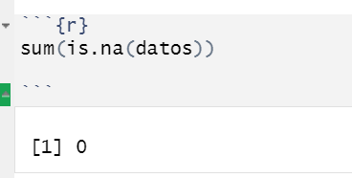 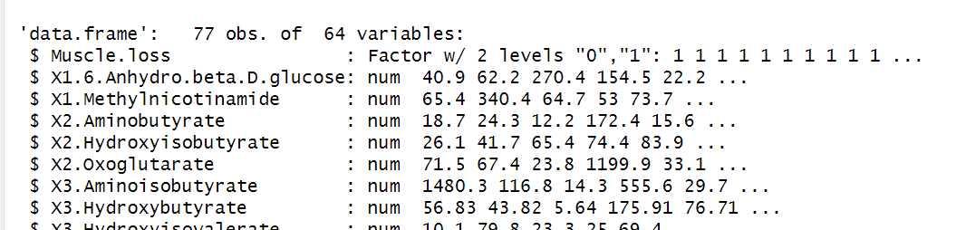

Diferenciamos entre el grupo control y el grupo caquexic para poder comparar cada uno de los metabolitos estudiados. Siendo el grupo control nombrado como ‘1’ y el grupo de pacientes como ‘0’.

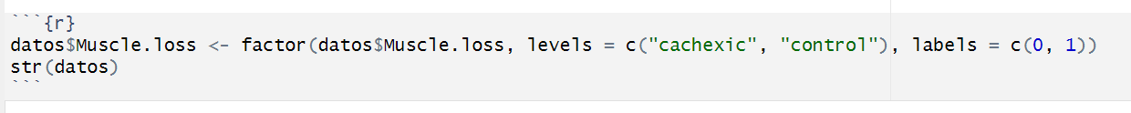

Se calculó la media y la desviación estándar para cada metabolito. A simple vista si que observamos algunos casos en los que se observa diferencia entre la media de ambos grupos, mientras que otros se mantienen prácticamente iguales.

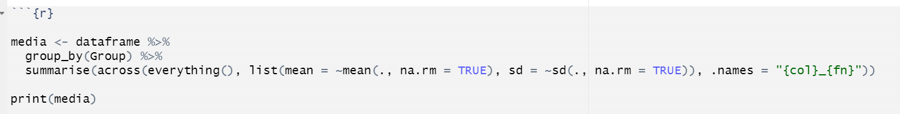



Para que sea más visual, esto mismo se ha representado mediante gráficos de cajas, pudiendo observar estas diferencias y la amplitud y la distribución de los valores obtenidos en cada caso

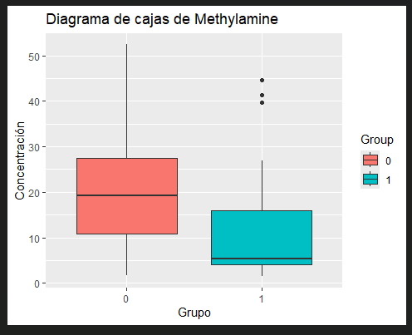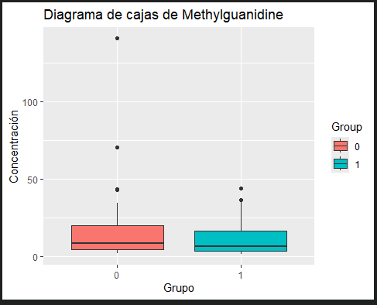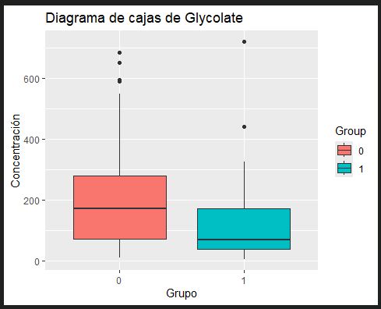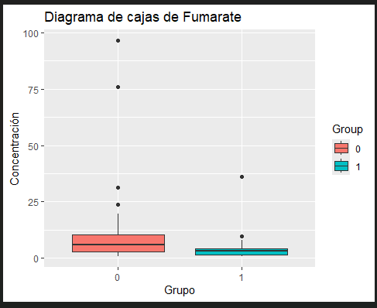

Puesto que la cantidad de variables es muy grande para revisar todas una a una, con la ayuda de un bucle ‘for’, se realiza la prueba test t para cada variable asumiendo normalidad en las muestras, y almacenando el p_valor en un data frame para poder verlos todos los resultados juntos. Y además contamos cuantos metabolitos tienen un p-valor inferior a 0.05 y por tanto consideramos que existen diferencias significativas entre ambos grupos. Obtuvimos un total de 40 metabolitos significativos, lo cual significa que en torno a dos tercios del total estudiado están alterados en situaciones de caquexia.

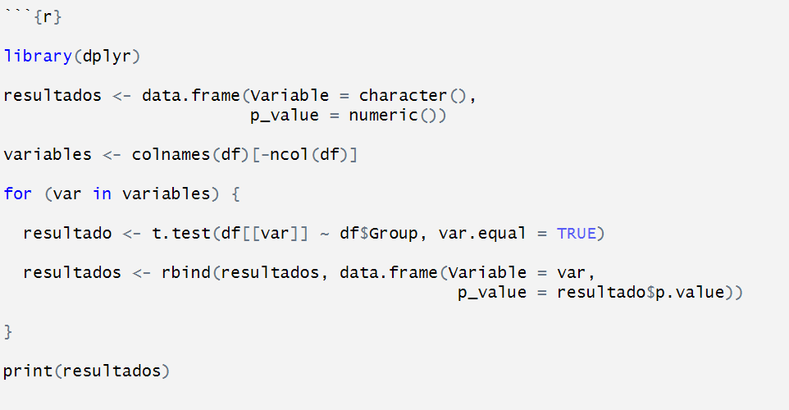

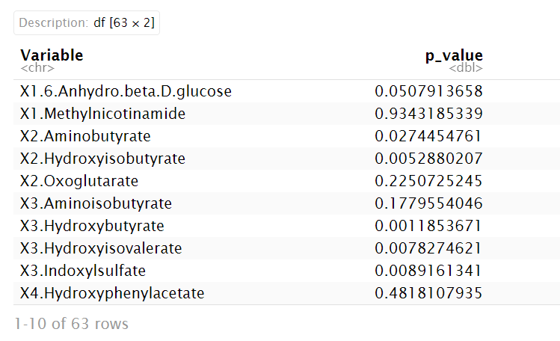

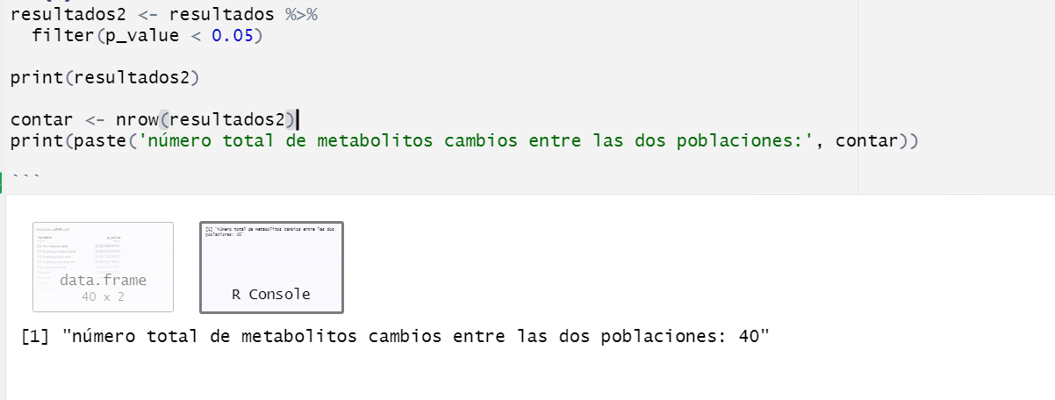

Centrandonos únicamente en los metabolitos con cambios importante, es decir con menor p_valor, observamos que la mayoría son aminoácidos. El metabolito con mayor cambio que encontramos en el quinolinate, producto de la degradación del triptófano. Y entre los 10 con mayores cambios encontramos valina, leucina, glutamina y alanina, aminoácidos esenciales para la creación de proteínas.

Sin embargo, los otros metabolitos que no se encuentran alterados en condición de caquexia se caracterizan metabolitos no implicatos en las rutas de síntesis o degradación proteica.

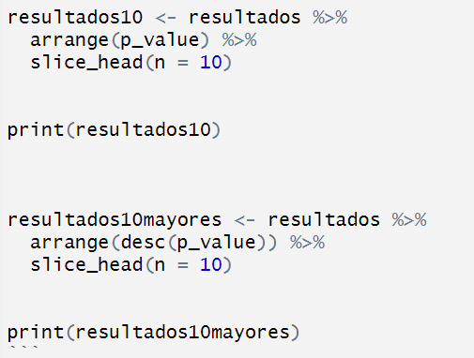

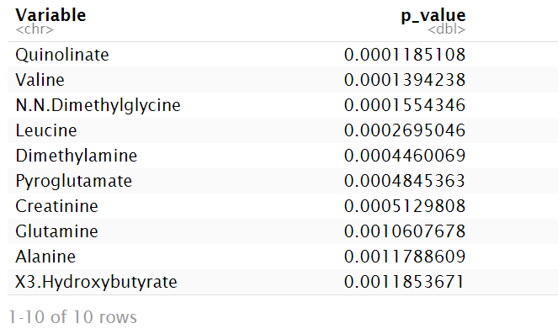 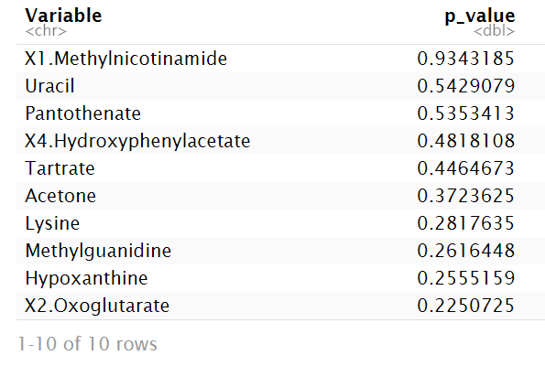

Observamos algunos casos para ver la diferencia entre grupos mediante gráfica.

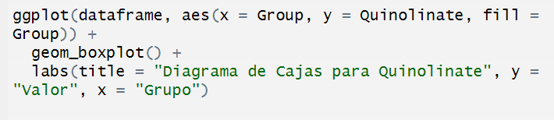

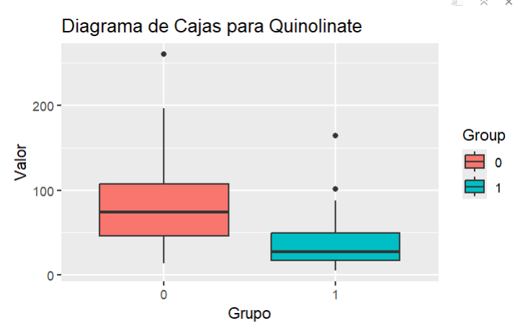 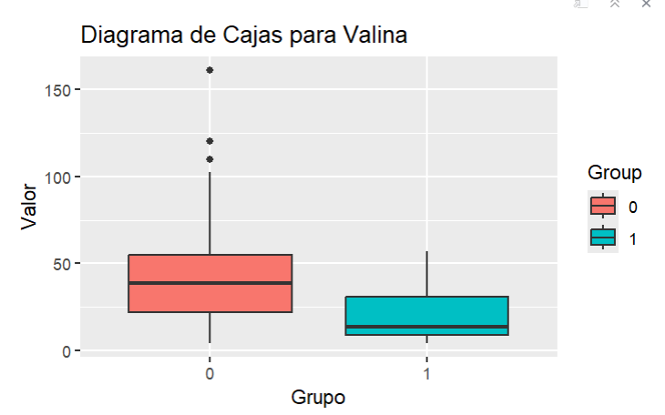

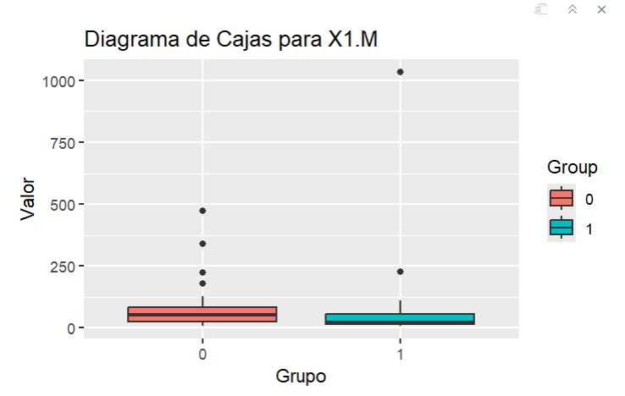

**6. Discusión y limitaciones y conclusiones del estudio.** Incluso si el estudio no es original, puede tener sentido que reflexionéis sobre las limitaciones del estudio y que proporcionéis vuestras conclusiones, más sobre lo que habéis hecho que sobre el problema biológico que acompaña vuestra PEC.; no más de una página.

Los resultados que hemos obtenido en este trabajo revelan que hay una gran diferencia en el metaboloma de los pacientes de cáncer con caquexia, y por tanto de su metabolismo, ya que se han identificado 40 metabolitos en concentraciones significativamente diferente que los casos control, unos dos tercios del total.

También se observa que los metabolitos en los que encontramos una mayor diferencia, en su mayoría son aminoácidos, los cuales se encuentran en concentraciones mas elevadas que los casos control, lo cual nos da una sospecha que este síndrome podría estar dado por la degradación excesiva de proteínas, ya que por ejemplo el quinolinato es producto de la degradación de triptófano y se encuentra elevado en los pacientes, o bien por el mal funcionamiento del mecanismo de traducción que conlleva la acumulación de aminoácidos como valina y leucina que también se encuentran elevados.

Aunque esto es una primera aproximación, con los datos que tenemos en este trabajo no podemos sacar conclusiones contundentes. Interesaría saber el peso del paciente y como de avanzado se encuentra el cáncer, así como valores hematológicos o aspectos clínicos relevantes para ver si los casos más graves corresponden a valores más extremos, pudiendo así afinar aquellas rutas involucradas en la caquexia.

**7. Bibliografía**